SCI-466-2018
Comunicación de acuerdo

Para: | Dr. Julio Calvo Alvarado, Rector  Dr. Humberto Villalta Solano, Vicerrector de Administración  Dra. Hannia Rodríguez Mora, Directora Departamento de Recursos Humanos  M.A.E. Marcel Hernández Mora, Director a.i. Oficina de Planificación Institucional
De: | M.A.E. Ana Damaris Quesada Murillo, Directora Ejecutiva  Secretaría del Consejo Institucional
Fecha: | 27 de junio de 2018
Asunto: | Sesión Ordinaria No. 3078, Artículo 14, del 27 de junio de 2018. Modificación ampliación plazas SE045, SE046 y SE047, aprobadas en Sesión Ordinaria No. 3025, Artículo 14, del 07 de junio de 2017

Para los fines correspondientes se transcribe el acuerdo tomado por el Consejo Institucional, citado en la referencia, el cual dice:

RESULTANDO QUE:

- El Artículo 21 del Reglamento del Consejo Institucional, indica lo siguiente:

“Son asuntos propios del análisis y dictamen de la Comisión de Planificación y Administración según su competencia los siguientes:
…
c. La creación, modificación y eliminación de plazas.”

- Las Normas de Contratación y Remuneración del Personal del Instituto Tecnológico de Costa Rica, en su Artículo 2, de la creación y modificación de plazas, inciso a, dicta:

“Las solicitudes para creación y modificación de plazas deberán ser presentadas al Rector por el Vicerrector respectivo o el Director de Sede o Centro Académico. Para ello se deberá presentar la justificación según el plan operativo, los programas y las funciones por realizar. Además, se presentarán: un dictamen, elaborado por la Oficina de Planificación, sobre el impacto presupuestario y académico, la concordancia con los lineamientos del Plan Anual Operativo y del Plan de Desarrollo Institucional y un estudio de la factibilidad de recursos para atender las solicitudes, realizado por el Departamento Financiero Contable.”

- El Consejo Institucional, en la Sesión Ordinaria No. 3025, Artículo 14, del 07 de junio de 2017, se aprobaron las plazas SE045, SE046 y SE047, para el puesto de Profesional en Administración, con jornada de 100%, del 01 de enero hasta el 30 de junio del 2018.

Número de plaza | Puesto | Categoría | Jornada % | Equivalencia de Tiempo Completo | Adscrita a:
SE045 | Profesional en Administración | 23 | 100% | 0,5 | VAD-Servicios Especiales Recursos Humanos
SE046 | Profesional en Administración | 23 | 100% | 0,5 | VAD-Servicios Especiales Recursos Humanos
SE047 | Profesional en Administración | 23 | 100% | 0,5 | VAD-Servicios Especiales Recursos Humanos

Con el fin de atender la siguiente meta:
Objetivo Estratégico | Meta
6. Desarrollar el talento humano orientado hacia la gestión efectiva y el mejoramiento continuo. | 6.1.2.1 Elaborar un diagnóstico de la situación actual del Departamento de Recursos Humanos para planificar la implementación del Modelo de Talento Humano de acuerdo con las necesidades futuras de la Institución.
Fuente: PAO 2018, Sistema Institucional del Plan Anual Operativo

- Este objetivo y esta meta responden a las nuevas estrategias organizacionales en el mundo. De acuerdo con investigaciones, se puede señalar que todos estos esfuerzos generan nuevos modelos de desarrollo, para enfrentar los desafíos de la actualidad. Tal como a continuación se detalla:

- “A lo largo de la segunda mitad del siglo XX surge una nueva clase de administradores universitarios, más preparados y con un mayor sentido de responsabilidad social, en diferentes áreas: recursos humanos, investigación de mercados, comunicaciones y relaciones públicas. Esta nueva generación hizo hincapié en las relaciones entre empleadores y empleados.

- En contraste con el desenvolvimiento de los primeros años del siglo XX, los trabajadores comienzan a ser parte importante en el crecimiento de las organizaciones. Estos trabajadores buscaban algo más que una ocupación, nuevos y desafiantes retos en el desarrollo de sus labores. Es así como las organizaciones dan reconocimiento a la administración de los recursos humanos en la planeación estratégica de largo plazo.

- Con todos los cambios acaecidos, a mediados de los años noventa se da una revolución tecnológica en torno a las tecnologías de la información, estas transformaciones han hecho que las empresas se organicen de manera diferente, desarrollando conceptos tales como el Teletrabajo, (…) una forma de trabajo en la que éste se realiza en un lugar alejado de las oficinas centrales o de las instalaciones de producción, mediante la utilización de las nuevas tecnologías de la comunicación Polifuncionalidad, (…) fundamentada en el ejercicio de diferentes funciones homogéneas por procesos o subprocesos, que estimula el trabajo en equipo al no existir diferencias de clasificación entre quienes polifuncionan, estimulándose la solidaridad laboral y los hábitos de enseñanza, entre otros.

- La rápida innovación, crecimiento de mercados y el desarrollo de nuevas tecnologías, impulsan a la gestión del talento humano a continuar con la investigación de nuevas formas para entender y manejar la interacción de organizaciones cambiantes y su interrelación con los colaboradores.

- Tomando como base la evolución de los recursos humanos, es posible argumentar que las etapas de evolución no tienen un principio ni un fin determinante, ya que estas se siguen presentando en las prácticas de recursos humanos, sin embargo con menor influencia. A continuación se muestra un diagrama con la evolución de los recursos humanos.

Evolución de los Recursos Humanos

- Periodos | - 1800 a 1935 | - 1920 a 1947 | - 1950 a 1998 | - Hasta nuestros días
- Movimientos | - De la administración de personal | - De las relaciones humanas | - De los recursos humanos | Del conocimiento
- Proponentes | - Frederick Taylor  - Adam Smitth  - Mc Gregor | - Elton Mayo | - Hammer y Champy  - David McClelland | - Peter Druker  - Idalberto Chiavenato
- Características | - Revolución Industrial (1750-1914)  - División de tareas y definición de roles.  - Funciones básicas como selección, formación y compensación. | - Surge el papel del administrador de personal  - Surgimiento de los sindicatos  - Aplicabilidad del concepto de motivación  - Métodos jurídicos como un mejoramiento para la defensa del individuo  - Surgen programas de personal (asistencia médica, prestaciones, vacaciones) | - Se utiliza el término administración de los recursos humanos.  - Se hace hincapié en las relaciones entre empleadores y empleados  - Surgen nuevas teorías de derechos humanos, autorrealización y organización. | - Se sustituye el concepto de recursos humanos por Talento Humano  - Teletrabajo  - Velocidad y cambio  - Puestos de trabajo polifuncionales
- Fuente: Elaboración propia
- Como se puede apreciar desde finales del siglo XIX, la administración de los recursos humanos ha venido evolucionando; las empresas se han visto en la necesidad de redireccionar sus estrategias organizacionales, producto del incremento en la comercialización o globalización de mercados y de la necesidad imperante de adoptar nuevos modelos de desarrollo para enfrentar los desafíos del nuevo siglo. Para lo cual la inversión en el recurso humano es un punto primordial en la actualidad.

- Esta nueva realidad también ha modificado el contrato entre las organizaciones y sus miembros, basándose ahora en el desarrollo profesional de los colaboradores y en la búsqueda por parte de dichas organizaciones de nuevas formas para potenciar al máximo el talento de su personal.”

- El 3 de mayo de 2018, se realizó la presentación a la Vicerrectoría de Administración de los productos e instrumentos técnicos, desarrollados a partir del modelo de competencias, que son: el Diccionario de Competencias, el Manual de Valoración de Competencias y el Manual Descriptivo de Clases de Puestos, este último incluye los siguientes apartados: descripción y orientación competencial del puesto (actividades, enfoque de las actividades, estándares de desempeño, competencias requeridas, impacto, nivel de desarrollo y la dimensión competencial), estructura valorativa (afinidad y requisito legal) y perfil de capacitación del puesto.

Así mismo, se presentó el avance en que se encuentra el estudio de Diagnóstico para conocer el grado de satisfacción de los usuarios internos del ITCR, respecto a los servicios que brinda el Departamento de Recursos Humanos. El estudio en mención forma parte de los insumos que se requieren para seguir con el proyecto de Modelo para el Desarrollo del Talento Humano. Una vez que se cuente, en el mes de junio, con el informe final del estudio, se hará un análisis integral junto con el resultado del Taller Causa-efecto, que había trabajado el Departamento de Recursos Humanos, el cual se proyecta como un programa donde se deben atender varias áreas:
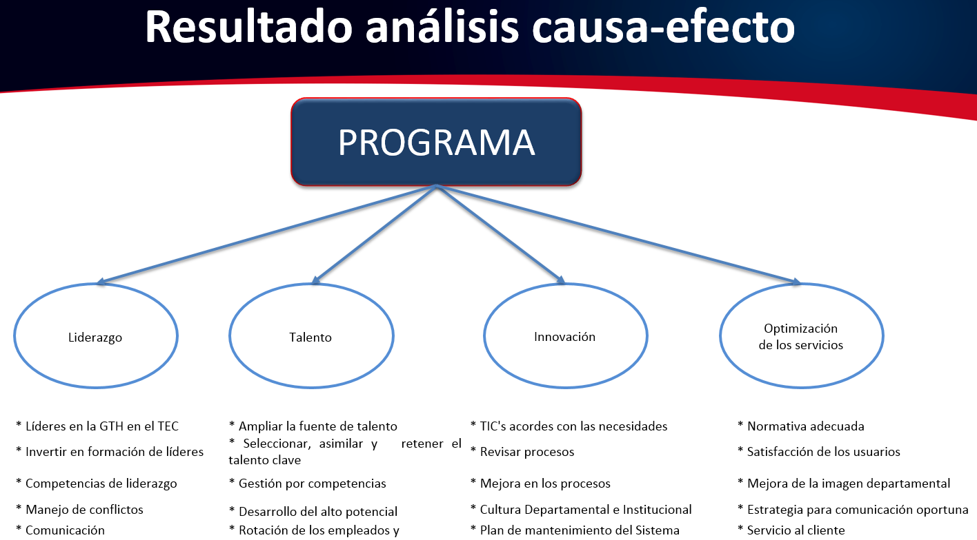

- Mediante Memorando RH-558-2018, con fecha 4 de junio del 2018, el Master Harold Blanco Leitón, informa sobre el origen de los recursos presupuestarios requeridos para atender la modificación solicitada:
- “…se procedió a realizar un análisis de economías de salarios, para atender la solicitud de ampliación de las plazas SE045, SE046 y SE047, las cuales requieren de ¢34 000 000 para financiar la prórroga del segundo semestre del 2018, y se determinó que se tomarán las economías de dos plazas profesionales (CT0107 y CT0413) de la Vicerrectoría de Administración que se encuentran en proceso de asignación por lo que tienen algunos meses sin uso, de la plaza CF0745 de la Escuela de Matemática (por jubilación) y la plaza CF0338 de la Departamento Administrativo de SC (por jubilación).

- Es importante señalar que las economías proyectadas en las plazas por jubilación se dan por la diferencia en los perfiles del ocupante propietario y de las personas que ingresan, quienes tradicionalmente poseen un perfil más conservador (especialmente en cantidad de antigüedades, pasos de carrera, entre otros). Se adjunta detalle de cálculos respectivos.”

CONSIDERANDO QUE:

- El Consejo Institucional recibe Oficio R-684-2018 del Dr. Luis Paulino Méndez, Rector a.i., presentando propuesta de modificación para ampliación de plazas SE045, SE046 y SE047, la cual fue avalada por el Consejo de Rectoría en la Sesión Nº 20-2018, Artículo 3, del 11 de junio del presente año, la cual indica:

“Resultando que:

- El Artículo 21 del Reglamento del Consejo Institucional indica lo siguiente:

“Son asuntos propios del análisis y dictamen de la Comisión de Planificación y Administración según su competencia los siguientes:
…
c. La creación, modificación y eliminación de plazas.”

- Las Normas de Contratación y Remuneración del Personal del Instituto Tecnológico De Costa Rica, en su Artículo 2, de la creación y modificación de plazas, inciso a, dicta:

“Las solicitudes para creación y modificación de plazas deberán ser presentadas al Rector por el Vicerrector respectivo o el Director de Sede o Centro Académico. Para ello se deberá presentar la justificación según el plan operativo, los programas y las funciones por realizar. Además, se presentarán: un dictamen, elaborado por la Oficina de Planificación, sobre el impacto presupuestario y académico, la concordancia con los lineamientos del Plan Anual Operativo y del Plan de Desarrollo Institucional y un estudio de la factibilidad de recursos para atender las solicitudes, realizado por el Departamento Financiero Contable.”

Considerando que:

- En el OPI-364-2018, se recomienda confirmar la disponibilidad de recursos financieros para la atención de dicha modificación con la Vicerrectoría de Administración.

- Se recibe el RH-558-2018, donde se detalla los recursos que se dispondrán en caso de que se amplíe el plazo de las plazas en mención.

- Las plazas en mención se vinculan con el Plan Anual Operativo 2018 de la Vicerrectoría de Administración y Departamento de Recursos Humanos, según consta en el SIPAO, mediante la meta:

Objetivo Estratégico | Meta
6. Desarrollar el talento humano orientado hacia la gestión efectiva y el mejoramiento continuo. | 6.1.2.1 Elaborar un diagnóstico de la situación actual del Departamento de Recursos Humanos para planificar la implementación del Modelo de Talento Humano de acuerdo con las necesidades futuras de la Institución.
Fuente: PAO 2018, Sistema Institucional del Plan Anual Operativo

Se solicita:

- Gestionar ante el Consejo Institucional, dicha solicitud y adjuntar esta ampliación sobre la disponibilidad de recursos.”

- La Comisión de Planificación y Administración en la reunión No. 775-2018, realizada el 21 de junio de 2018, realizó el análisis de la propuesta de Rectoría y recibió al M.A.E. Harold Blanco Leitón y M.A.E. Sofía Brenes Meza, quienes expusieron los siguientes logros alcanzados en relación con la meta:

  - Diccionario de Competencias
    - Se trata de un instrumento que tiene el objetivo de potencializar y desarrollar el capital humano de la Institución de forma estratégica y articulada en cada una de sus áreas.
    - Se envió a AFITEC para su criterio, en atención del artículo 3 de la Convención Colectiva de Trabajo y sus reformas.
  - Manual de Valoración
    - Instrumento que establece de forma justa y objetiva la posición salarial de cada puesto por medio del “método de puntos por factor”, analiza los puestos desde una perspectiva de factores y subfactores, relacionados con un valor numérico.
    - Se envió a AFITEC para su criterio, en atención del artículo 3 de la Convención Colectiva de Trabajo y sus reformas.
  - Manual Descriptivo de Clases de Puestos
    - Descripción y orientación competencial del puesto (actividades, enfoque de las actividades, estándares de desempeño, competencias requeridas, impacto, nivel de desarrollo y la dimensión competencial), estructura valorativa (afinidad y requisito legal) y perfil de capacitación del puesto.
    - Se envió a AFITEC para su criterio, en atención del artículo 3 de la Convención Colectiva de Trabajo y sus reformas.
  - Diagnóstico de satisfacción de servicio cliente interno
    - Insumo para diseñar el plan de mejora del Departamento de RRHH
    - Presentación de resultados 18/06
    - Acciones para el segundo semestre:
      - Análisis del diagnóstico.
      - Establecimiento de prioridades.
      - Desarrollo de un plan de acción, herramientas y procedimientos para cada una de las áreas.
      - Inicio y ejecución del plan de acción para la mejora del Departamento de RRHH, según cronograma de trabajo.

- Con la ampliación de las plazas, se pretende contar con el personal que realizará el análisis y guiará la implementación de las acciones, para abarcar todas las áreas de Recursos Humanos que deban mejorar en los procesos y así brindar un mejor servicio en beneficio de la Institución y del talento humano del TEC.

- Con este proyecto de Modelo para Desarrollo del Talento Humano y de acuerdo con lo mencionado anteriormente, se puede dimensionar que el trabajo para mejorar los procesos será arduo, por lo que existe la necesidad de contar con la renovación de estas plazas.

- La Comisión de Planificación y Administración acuerda presentar en plenario la propuesta.

SE ACUERDA:

- Modificar el periodo de utilización de las plazas SE045, SE046 y SE047, para ampliar el plazo de nombramiento en las mismas, durante el II semestre 2018, del 01 de julio al 31 de diciembre del 2018

Número de plaza | Puesto | Categoría | Jornada % | Equivalencia de Tiempo Completo | Adscrita a:
SE045 | Profesional en Administración | 23 | 100% | 0,5 | VAD-Servicios Especiales Recursos Humanos
SE046 | Profesional en Administración | 23 | 100% | 0,5 | VAD-Servicios Especiales Recursos Humanos
SE047 | Profesional en Administración | 23 | 100% | 0,5 | VAD-Servicios Especiales Recursos Humanos

- Solicitar a la Administración que presente para conocimiento de este Consejo, el Plan de mejora del Departamento de Recursos Humanos, con el que se atenderán los resultados del estudio de satisfacción de servicio cliente interno, antes del 28 de setiembre de 2018.

- Comunicar. ACUERDO FIRME.

Palabras clave: Ampliación - Plaza- SE045 - SE046 - SE047
c.i. Auditoría Interna (Notificado a la Secretaria vía correo electrónico)

ars

